附件2：
第二届“发现科学之美”图片大赛说明文字
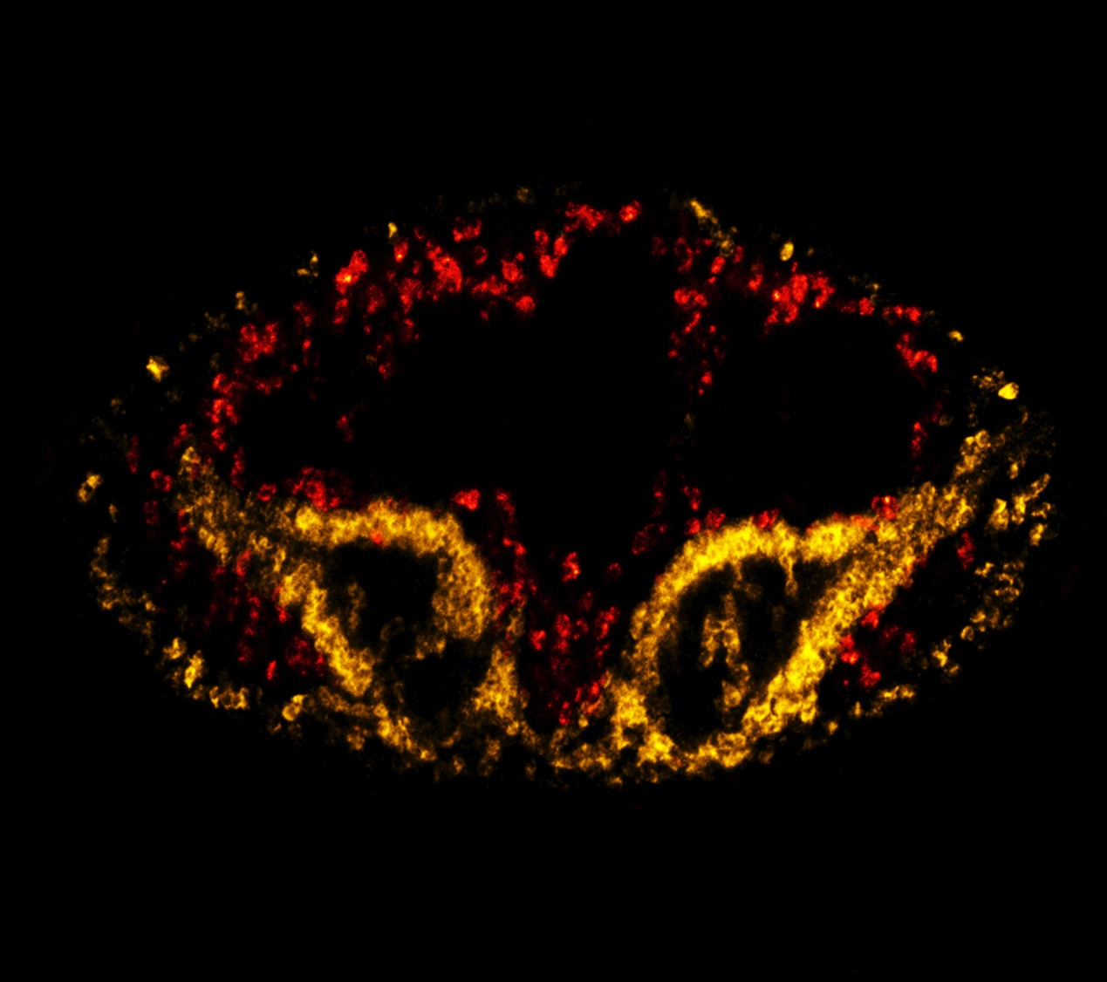
作者信息：中国科学院上海生命科学研究院健康科学研究所-悟空金箍-韩晓帅-12345678980
图片描述：本作品显示的是涡虫头部的横切面，可以清晰地看到金黄色标记的神经元以及红色标记的成体干细胞，图片非常像西游记中悟空所戴的金箍。每次看到此图都能提醒我们，从踏进生科院开始我们都在进行一场修行。每位研究生都应自觉戴上“金箍”，在科研的道路上自律、克己，最终取得“真经”。
实验方法：使用mRNA双色荧光原位杂交技术，整胚水平检测涡虫成体干细胞标记smedwi-1(红)与涡虫神经系统标记pc2(金黄)。然后通过震动切片技术，截取涡虫头部的横切面。
取样仪器名称型号：徕卡激光共聚焦TCS SP5
成像时间：2016年9月
图片处理软件名称：Adobe Photoshop CS6
（以上为参考）

填写说明：
1、作品说明的项目根据实际情况填写，必须包括：作者信息、图片（照片）描述、成像设备和成像时间。
2、作者信息格式：中国科学院地质与地球物理研究所-图片名称XXXX-作者XXX-联系电话12345679874；
3、图片描述重点描述图片（照片）体现出的科学内容或科普知识，也可增加作者自身的感悟等，字数在500字以内。

